

Les champignons : L’agaric auguste
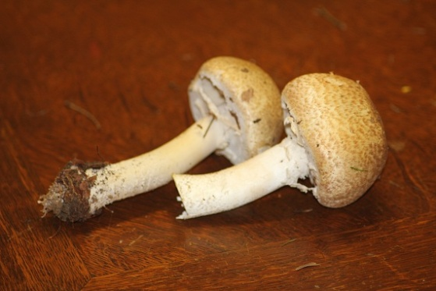
Grand champignon qui pousse du début de l'été à la fin de l'automne en lisière de feuillus et conifères. Son chapeau squamulé de brun sur fond crème et la taille de son pied son typiques.
Nom latin
Agaricus augustus
Nom commun
Agaric auguste ou Agaric impérial
Division
Basidiomycètes
Classe
Agaricomycetideae
CHAPEAU
Jusqu'à 15 cm, convexe et charnu. Il est nettement squamuleux de roux sur fond blanc crème à ocracé jaunâtre. La marge est appendiculée (un reste de voile déchiré peut rester sur les bords). Le chapeau s'étale de façon spectaculaire à maturité.
DESSOUS
Lames très fines, serrées, libres. Elles sont crèmes grisâtres, puis rosées et enfin brun sale ou chocolat.
PIED
Le pied peut-être de taille impressionnante, jusqu'à 20 cm. Il est cylindro-clavé et bulbeux à sa base. Blanc, légèrement floconneux sur le dessous. La base du pied est jaunissante, parfois rosissante.
Présence d'un anneau ample, évasé qui peut disparaître partiellement à maturité.
EXHALATION
Odeur d'amandes amères et quelques fois anisée.
CHAIR
Très bon comestible. Sa chair est blanche et fine, tendance au jaunissement sous la pression ou roussâtre à la coupe en vieillissant
BIOTOPE
Bois de feuillus et conifères. Il préfère les stations aérées en lisière.

RISQUE DE CONFUSION
Agaric sylvatique qui pousse principalement sous les conifères.
Agaric champêtre ou rosé des prés, pourtant blanc et plus trapu.

 Bonne découverte et soyez prudent 
Fiche :  2020 JDN jardins du nord (Ancienne fiche d’Eveliotis)
Pour en parler sur le forum : https://www.jardins-du-nord.fr/viewtopic.php?f=106&t=4065
Photo : Eveliotis

